Подготовка руки к письму
В соответствии с ФГОС в подготовительной группе должны окончательно сформироваться предпосылки универсальной учебной деятельности. Они предполагают выработку познавательных, коммуникативных, личностных и регулятивных качеств у ребенка. Эти важные качества необходимо окончательно развить в подготовительной группе. В школе ребенку придется столкнуться со многими трудностями. Это в первую очередь с письмом.
Поэтому в старшем дошкольном возрасте необходимо осуществлять подготовку руки к письму.
Большинство детей, начинающих школьное обучение, испытывают значительные трудности в овладении техникой письма. Как указывают врачи, физиологи, психологи, причины этого кроются в том, что слабые мышцы пальцев и кистей рук быстро устают; утомляет и однообразная работа: палочка, крючок, верхнее соединение, нижнее соединение и т. д.(1).
Трудности с письмом связаны с тем, что у ребенка слабая рука, она быстро устает, т.к. плохо развита мелкая моторика, недостаточно сформированы навыки зрительно-двигательной координации. Ребенок не всегда верно ориентируется на листе бумаги, путает стороны, теряется на листе в клетку. Из-за этого он не укладывается в темп работы, не успевает выполнить задание.
Многие дети дошкольного возраста плохо ориентируются на листе бумаги. Поэтому целесообразно проводить с ними упражнения на развитие зрительного и пространственного восприятия. Они помогают формированию и совершенствованию ориентировки на листе бумаги и навыка движения по нему руки. Работа проводится на листах большого формата и опирается на активную деятельность детей с игрушками и геометрическим материалом. Например, чтобы ребенок научился различать стороны листа бумаги, ему предлагают выполнить задания типа «Снежинки падают», «Бабочка на лугу»(2).
Процесс овладения навыком письма подчиняется закономерностям формирования любого двигательного навыка. В связи с этим развитие двигательного компонента письма на дошкольном этапе играет очень важную роль. Чем богаче двигательный опыт ребенка, тем легче формируются двигательные навыки. Этот опыт, направленный на конкретное двигательное действие (письмо) может успешно приобретаться при выполнении физических упражнений. (3). Поэтому подвижные игры являются прекрасным средством развития и совершенствования движения детей, укрепления и закаливания их организма. Ценность подвижных игр в том, что они основываются на различных видах жизненно необходимых движений, и в том, что эти движения выполняются в самых разнообразных условиях (4).
В работе по подготовке руки к письму, как и в любой другой, важны систематические упражнения, игры, которые сочетают развитие мелкой моторики и познавательные интересы, некоторые элементарные графические навыки.
Сложные двигательные навыки (в том числе графические) усваиваются путем целенаправленного обучения в условиях специально организованных упражнений. В результате многократных повторений способ выполнения графического действия совершенствуется. Вырабатываются и автоматизируются более рациональные его способы. Данный подход позволяет считать упражнения основным методическим приемом, обеспечивающим приобретения графического навыка (5).
Параллельно у детей развивается внимание, зрительная память, зрительно-пространственные отношения, формируются функции распределения внимания (способность концентрироваться на нескольких воспринимаемых объектах), функции контроля как неотъемлемые компоненты графомоторной деятельности. Дети получают представление о рабочей строке, клеточке, линейке.
Применение изобразительных материалов при выполнении графических упражнений вариативно. На первых этапах работы уместно использовать фломастеры: они оставляют четкий, яркий след и не вызывают напряжения руки ребенка при проведении линий различной конфигурации. Цветные карандаши позволяют выполнять изображения в цвете. Сочетание в изображении цветных карандашей и фломастеров формируют у детей опыт работы с различными материалами с учетом их изобразительных особенностей, закрепляют навыки регуляции силы нажима. При выполнении графических упражнений уместно также использовать простой карандаш повышенной мягкости. Легкость и дифференцированность четкости штриха, оставляемого карандашом на бумаге, упрощает контроль движений при письме, кроме того сохраняется возможность коррекции неточных линий, штрихов, контуров. Карандаши должны быть хорошо заточены, иметь достаточную длину. Ручку использовать не рекомендуется (6).
За долгое время в системе дошкольного воспитания выработалась определенная система, которая помогает педагогу решать эти задачи.
Подобную работу лучше всего проводить в тетради в крупную клетку, что создает благоприятные условия для ориентировки в микропространстве - клетке, закрепляет умение измерять условной меркой - клеткой, сравнивать объекты по величине и форме, проводить прямые линии разной длины и в разных направлениях, волнистые линии, круги, овалы, дуги, квадраты и прямоугольники, обводить контуры изображений, рисовать по клеткам.
В ходе выполнения упражнений ребенок овладевает умением анализировать задание, запоминать и представлять порядок его выполнения, сравнивать, устанавливать сходства и различия; закреплять знания о геометрических фигурах, умение воспринимать предметы сложной формы и воссоздавать их из элементов.
В системе этой работы все начинается со знакомства с тетрадью, со страницей и рабочей строкой в ней.
Надо показать и рассказать, что на страницах начерчены прямые линии сверху вниз и слева направо, которые, перекрещиваясь, образуют квадраты, которые называются клеточками. Предлагается провести указательным пальчиком правой руки по этим линиям.
Одна строчка состоит из клеточек, которые идут друг за другом слева направо. Предлагается начертить верхнюю и нижнюю границу строки и закрасить ее цветным карандашом.
- Cтрока – это как ровная пешеходная дорожка, за которую заходить нельзя, если хочешь добраться до нужного места. Писать и чертить мы будем только на ней. Для закрепления понятия рабочей строки предлагается поставить точки на ней в разных местах: в середине клетки, на боковой ее стороне и на пересечении линий клеток. (Рис. 1) 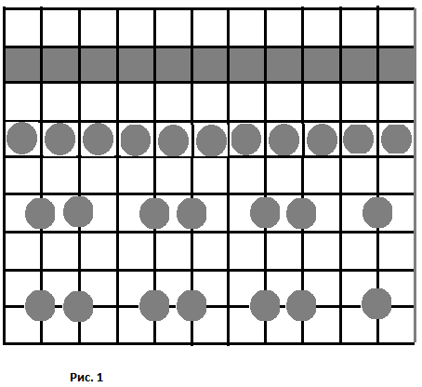
Следующим этапом будет написание вертикальных и горизонтальных линий и разных их сочетаний: разной высоты и длины, с разными интервалами, в разных комбинациях; квадраты и прямоугольники разных размеров, которые можно закрасить или заштриховать в разных направлениях. (Рис. 2; 3; 4; 5.)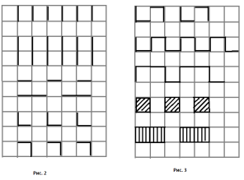
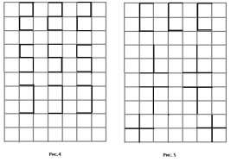 Далее пойдут наклонные прямые линии и комбинации из них: это прямые, делящие клетку по диагонали – из верхнего левого уголка к правому нижнему, из левого нижнего к правому верхнему; крестики, уголочки, треугольники. (Рис. 6; 7; 8.)
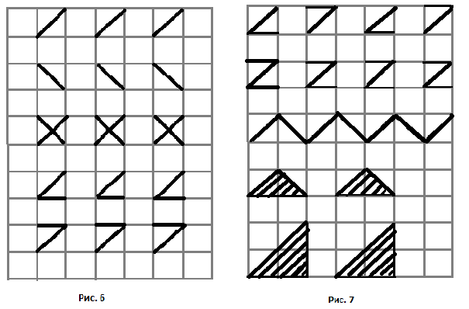
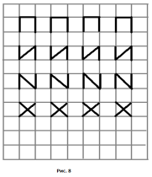
Приступая к написанию дуг, уточнить, что их также чертим в клеточках: сначала высотой и шириной в одну клеточку, а затем – в две и в сочетании. Круг будем вписывать опять же в квадрат со стороной в одну клетку, а за тем в квадрат со стороной в две клетки, овал – в прямоугольник шириной или высотой в две клетки. (Рис. 9; 10.)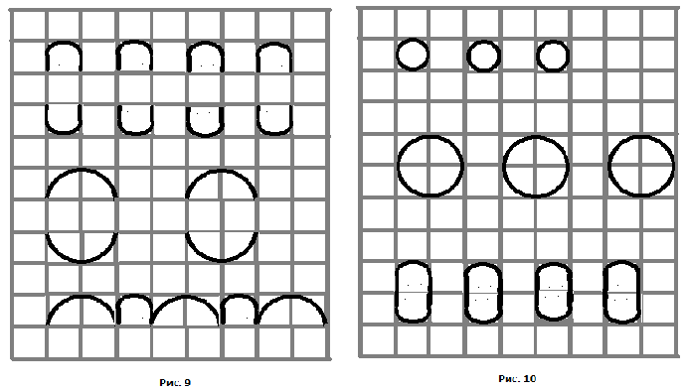
Более сложной работой в формировании графических навыков является система упражнений на прорисовывание различных предметов сложной формы по образцу. Это закрепит умение ориентироваться на листе бумаги в клетку, навыки счета. Сначала рассматривают образец, «прорисовывают» его указательным пальчиком правой руки, отсчитывают клетки в каждой стороне, определяют взаимное положение сторон рисунка, выполняют его карандашом и закрашивают или заштриховывают.
Затем дети самостоятельно придумывают и чертят предмет по клеточкам. Чтобы помочь правильно выполнить это задание, сначала можно выложить предмет из счетных палочек.
Еще одним усложнением в развитии графических навыков письма с включением слухового внимания является диктант.
В следующей части работы знакомим детей с понятием «шаги по клеточкам», которые делаются в разных направлениях по сторонам клеток и делением клеток по диагонали.
Делаем столько-то шагов влево, вправо, вверх, вниз, вправо-вверх-наискосок, вправо-вниз-наискосок (также и влево). Дети усваивают трудное дело: умение сочетать слуховое восприятие с двигательно-зрительные действием, закрепляют ориентировку в пространстве листа бумаги, навыки счета. Удивительно и загадочно бывает для детей появление рисунка, который они выполняют, постепенно передвигая карандаш по клеточному листу. Интересно для детей добавить мелкие детали к своему новому графическому рисунку. (Смотри Приложения.)
Подобные рисунки можно выполнять в ходе знакомства с различными лексическими темами в области познания. Также можно печатать буквы и цифры.
В ход данной работы необходимо прерываться на упражнения для кистей рук, на выполнение пальчиковой гимнастики.
Важно вместе с детьми рассматривать образцы, объяснять способы их выполнения. Делать это можно на разлинованной доске. А при написании диктантов воспитателю необходимо заранее ставить в тетради точку на том месте, откуда будем начинать работать, чтобы рисунок не вышел за рамки листа, так как ребенок не может это проконтролировать.
Так, совершенствуясь, дети достигают хороших результатов. Рука готовится к написанию более сложных упражнений в школе. Пожелаем успехов нашим детям!
- Тригер Р.Д. Подготовка к обучению грамоте.- Стр. 28.
- Там же. Стр.32.
- Филиппова С. О. Подготовка дошкольников к обучению письму. Стр.94.
- Доронина М.А. Роль подвижных игр в развитии детей дошкольного возраста. Стр. 5.
- Горбатова Е.В. Готовим руку к письму. Стр.2.
- Там же. Стр. 3.
Использованная литература:
1.Горбатова Е.В. Готовим руку к письму.Мозырь,2005.
2.Доронина М.А. Роль подвижных игр в развитии детей дошкольного возраста. Дошкольная педагогика,2007,№4.
3.Тригер Р.Д. Подготовка к обучению грамоте.Смоленск,2000.
4.Филиппова С.О. Подготовка дошкольников к обучению письму.СПб.,1999.
Приложения:

